expressões matemáticas – parte 2
Uma sentença matemática não deve ser resolvida na sequência da escrita.
Ela precisa ser resolvida pelas prioridades:
1º Dentro dos parênteses;
2º Entre as operações, a sequência é:
- Potência (n^{x})
- Multiplicação (x $∙$) ou divisão (÷ :)
- Adição (+) ou subtração (-)

Apresente as sentenças matemáticas e respostas para as duas situações problemas a seguir:

- Na brincadeira de cabra-cega, Ricardo, de olhos vendados, tenta pegar cada um dos seus amigos. Vamos ajudá-lo resolvendo as expressões a seguir. Cada expressão resolvida corresponde a uma criança pega na brincadeira, na ordem das expressões, de a até f. Associe o resultado de cada expressão matemática (indicando na camiseta com os nomes das crianças.
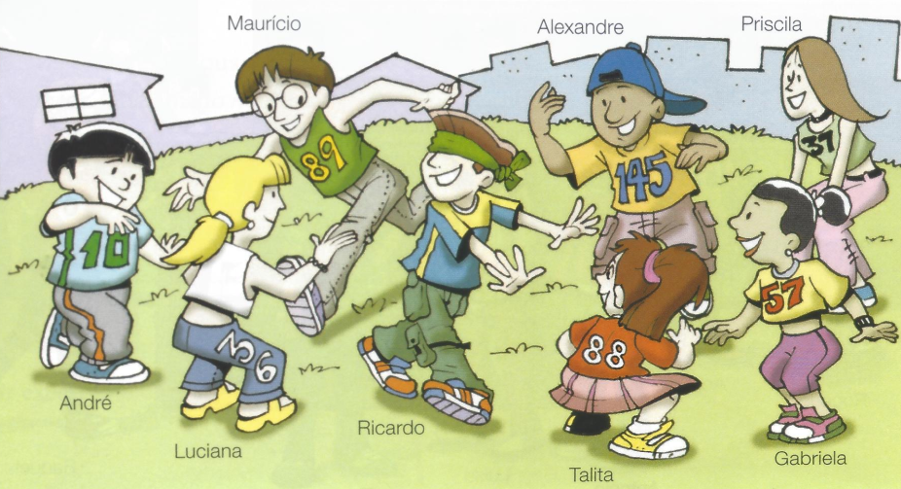

- Alguns alunos foram ao Zoológico. Descubra o bicho de que cada um mais gostou. Para isso, calcule as expressões e associe os resultados aos números impressos nas camisetas das crianças.

